UNIVERSIDADE DE SÃO PAULO
Instituto de Ciências Matemáticas e de Computação
SME0510 – Pesquisa Operacional
Posicionamento ótimo de sensores de temperatura no Restaurante Universitário da UFSCar
Um modelo de cobertura máxima em programação inteira
[Nome 1] – Nº USP [_______]
[Nome 2] – Nº USP [_______]
[Nome 3] – Nº USP [_______]
Docente: [Prof(a). __________]
São Carlos – SP
Dezembro de 2026

RESUMO
Monitorar a temperatura de ambientes amplos e ocupados exige mais de um ponto de medição, mas cada sensor tem custo de aquisição, instalação e manutenção. Este trabalho trata o posicionamento de sensores de temperatura no salão de refeições do Restaurante Universitário (RU) da UFSCar, em São Carlos, como um Problema de Localização de Cobertura Máxima (MCLP). A planta do salão foi digitalizada em uma malha de 1 m com 626 pontos de demanda, ponderados pela exposição dos ocupantes (densidade de pessoas × tempo de permanência), e 526 locais candidatos a receber um sensor suspenso. O raio de cobertura foi derivado da tolerância de medição, do erro do instrumento e do gradiente térmico horizontal, e a cobertura respeita a linha de visada e zonas de exclusão junto a portas e balcões térmicos. O modelo de programação linear inteira binária foi implementado em Python com PuLP e resolvido de forma exata pelo solver CBC. Com 10 sensores SHT31, a solução ótima cobre 75,1% da exposição ponderada e 90,3% das mesas; 23 sensores atingem o máximo alcançável, 98,4%. A solução exata superou, em todos os orçamentos testados, um método de agrupamento K-Means da literatura (ganho médio de 5,3 pontos percentuais) e uma escolha manual feita pelo grupo (7,3 pontos a mais com 12 sensores). A troca pelo sensor DHT22, mais barato e menos preciso, exigiria 23 sensores para igualar a cobertura de 10 SHT31. Refinar a malha para 0,5 m alterou a cobertura em menos de 2 pontos percentuais, a um custo computacional 13 vezes maior.
Palavras-chave: localização de cobertura máxima; programação inteira; posicionamento de sensores; conforto térmico; restaurante universitário.

1 Introdução
Restaurantes universitários concentram, em poucas horas do dia, um grande número de pessoas em ambientes amplos, com fontes de calor como os balcões térmicos que mantêm a comida aquecida e com entrada de ar externo pelas portas. O conforto térmico desses espaços afeta a experiência de quem faz as refeições e o trabalho de quem atende, e acompanhá-lo exige medições confiáveis da temperatura do ar.
Sensores de temperatura de baixo custo, como os das famílias DHT e SHT ligados a microcontroladores ESP32, tornaram viável o monitoramento contínuo. Ainda assim, cada ponto de medição exige equipamento, instalação, energia e manutenção. Além disso, um único sensor não representa um salão de centenas de metros quadrados: a temperatura medida varia com a posição do sensor e com o escoamento do ar (BAHRIN et al., 2026). Surge então uma pergunta de decisão: com um orçamento de p sensores, onde instalá-los?
Este trabalho responde a essa pergunta para o salão de refeições do Restaurante Universitário (RU) da UFSCar, campus São Carlos, atendendo ao enunciado do projeto final de SME0510, que pede a aplicação de um modelo clássico de otimização inteira a um problema real da USP ou da cidade de São Carlos. O problema é formulado como um Problema de Localização de Cobertura Máxima (Maximal Covering Location Problem, MCLP), proposto por Church e ReVelle (1974).
O objetivo do projeto é determinar, para cada orçamento de sensores, as posições que maximizam a exposição térmica dos ocupantes coberta pelas medições, e avaliar quanto a otimização exata ganha em relação a alternativas mais simples. Os objetivos específicos são:
- digitalizar a planta do salão e transformá-la em uma instância do MCLP, com pesos de demanda, raio de cobertura derivado das características do sensor e regras físicas de instalação;
- resolver o modelo de forma exata para p = 1 a 23 e construir a curva de compromisso entre número de sensores e cobertura;
- comparar a solução ótima com um método de agrupamento da literatura (K-Means) e com uma escolha manual feita pelo grupo;
- analisar a sensibilidade dos resultados à resolução da malha, ao raio de cobertura e ao tipo de sensor.
O restante do texto está organizado assim: a Seção 2 revisa trabalhos relacionados; a Seção 3 descreve o problema e o modelo matemático; a Seção 4 apresenta a implementação, os cenários testados e os resultados; e a Seção 5 resume as conclusões, as limitações e os trabalhos futuros.

2 Revisão da literatura
Church e ReVelle (1974) introduziram o MCLP no contexto da localização de serviços públicos: dado um número fixo p de instalações e uma distância de serviço S, o modelo escolhe as posições que maximizam a população atendida a uma distância de até S. A formulação usa variáveis binárias de instalação e de cobertura, e os autores a resolveram com programação linear e heurísticas gulosas. Este trabalho adota essa formulação, reinterpretando a “população” como a exposição térmica dos ocupantes e a “distância de serviço” como o raio dentro do qual um sensor representa a temperatura com a precisão desejada.
Qin et al. (2023) trataram o posicionamento de sensores de temperatura no saguão de check-in de um terminal de aeroporto em Xangai. Os autores simularam o campo de temperatura por dinâmica dos fluidos computacional (CFD), usaram uma rede neural de base radial (RBF) para estimar o número de sensores e o agrupamento K-Means para definir suas posições, reduzindo o custo com sensores e o erro médio absoluto das medições. O K-Means desse trabalho é usado aqui como método de comparação.
Erickson et al. (2015) adotaram uma abordagem estatística: modelaram a temperatura e a umidade de um laboratório como processos gaussianos tridimensionais, com núcleo de Matérn, e posicionaram os sensores de forma gulosa pelo critério de informação mútua de Guestrin, Krause e Singh (2005). Os autores observaram que colocar cada novo sensor no ponto de maior incerteza concentra os sensores nas bordas do ambiente e deixa o centro mal estimado, e validaram o modelo com 27 sensores, 20 usados no ajuste e 7 reservados para teste. Diferentemente do presente trabalho, essa abordagem é probabilística e depende de dados medidos.
Bahrin et al. (2026) mediram a distribuição de temperatura em duas salas de aula com ar-condicionado assistido por ventiladores, em setpoints de 26 °C a 22 °C, e mostraram que a redução de temperatura observada depende da posição do sensor e da distribuição do escoamento de ar. O resultado reforça que um único ponto de medição não representa um ambiente amplo.
Por fim, duas normas orientam a medição do ambiente térmico. A ISO 7726 especifica os instrumentos e as alturas de medição: 0,1, 0,6 e 1,1 m para pessoas sentadas e 0,1, 1,1 e 1,7 m para pessoas em pé. A ASHRAE 55 define a zona ocupada, que exclui faixas junto a paredes externas, janelas e equipamentos de climatização, e orienta a medir onde os ocupantes permanecem. Essas normas fundamentam o plano de avaliação a 1,1 m e as zonas de exclusão adotadas aqui.
Em resumo, Qin et al. (2023) combinaram simulação, redes neurais e agrupamento; Erickson et al. (2015) usaram modelos probabilísticos com escolha gulosa; e este trabalho usa um modelo de programação inteira resolvido de forma exata, com regras físicas explícitas e comparação direta com o agrupamento.

3 Definição do problema e modelagem matemática

3.1 Descrição do problema
O salão de refeições do RU da UFSCar (área 1 da Figura 1) ocupa cerca de 29 × 26 m. Ele tem duas alas de mesas nas laterais, um bloco central de mesas organizado em colunas, uma faixa de mesas junto à fachada, corredores de circulação, a fila de serviço e quatro balcões térmicos (três linhas de distribuição e um balcão em U). Dois pátios abertos recortam as laterais do salão.
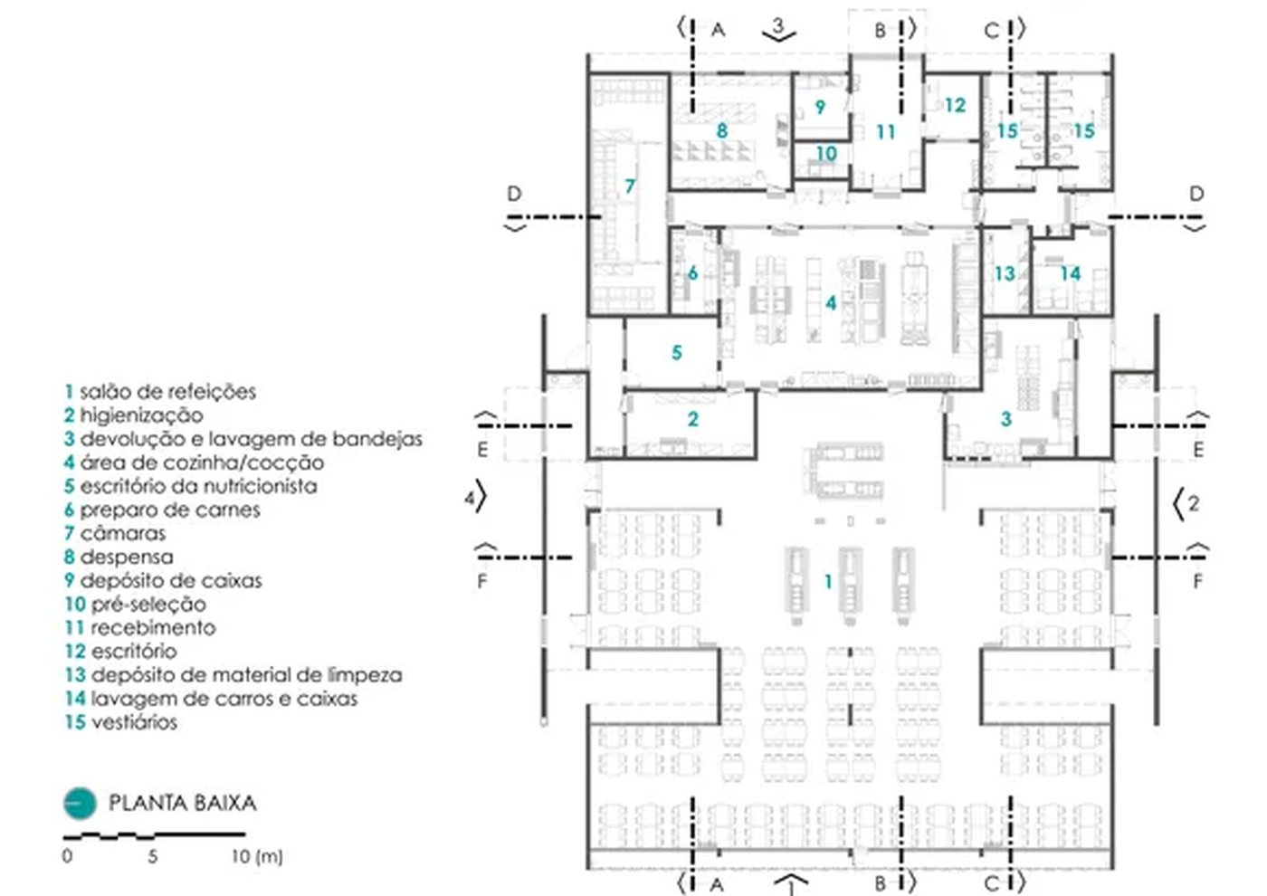
Figura 1 – Planta baixa do Restaurante Universitário da UFSCar; o salão de refeições é a área 1. Fonte: Graco Projetos (2010).
A gestão do RU dispõe de p sensores e quer saber onde instalá-los. Cada sensor fica suspenso do teto e mede a temperatura do ar ao seu redor. Um ponto do salão é considerado coberto quando algum sensor está perto o suficiente para que sua leitura represente a temperatura daquele ponto dentro de uma tolerância, sem paredes no caminho. O objetivo é maximizar a exposição dos ocupantes coberta pelas medições. A Seção 3.2 detalha cada uma dessas regras, e a Seção 3.3 apresenta a formulação.

3.2 Construção da instância

Geometria e malha
A planta foi digitalizada na escala gráfica do desenho (8,2 px/m), com precisão de cerca de ±0,5 m. Paredes, pátios, divisórias, portas e balcões foram registrados como retângulos e segmentos em um arquivo de dados. A Figura 2 sobrepõe essa geometria à planta original, para conferência. O salão foi coberto por uma malha regular de 1 m. Cada célula cujo centro cai dentro do salão é um ponto de demanda, num total de 626 pontos.
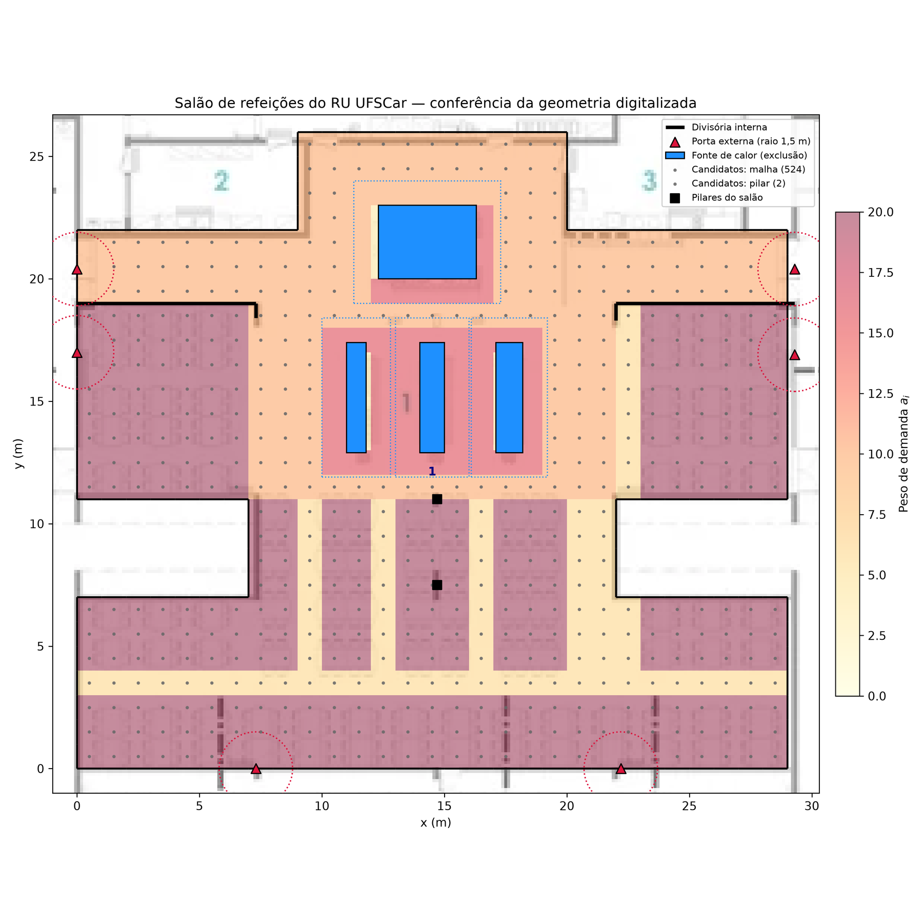
Figura 2 – Geometria digitalizada sobre a planta original: zonas de peso (cores), divisórias, balcões, portas com raio de exclusão e locais candidatos (pontos).

Pesos de demanda
Cada ponto recebe um peso aᵢ que representa a exposição dos ocupantes, isto é, a densidade de pessoas multiplicada pelo tempo de permanência. As zonas e os pesos estão na Tabela 1. Os valores são premissas do grupo e devem ser validados com observação do uso real do salão.
Tabela 1 – Zonas de demanda e pesos
Zona | Peso aᵢ | Pontos | Justificativa
Mesas | 20 | 300 | alunos sentados por cerca de 20 min, com alta densidade
Fila e serviço diante dos balcões | 16 | 50 | fila densa em pé, por alguns minutos
Corredor principal (entradas, eixo central e hall) | 10 | 177 | fluxo alto, permanência curta
Corredores entre mesas | 6 | 75 | fluxo moderado
Balcões térmicos (equipamento) | 4 | 24 | área sem ocupantes; fonte de calor

Raio de cobertura
Um sensor representa bem um ponto quando a diferença de temperatura entre os dois, somada ao erro do próprio sensor, não ultrapassa a tolerância admitida ΔTmax. Com um gradiente térmico horizontal g (°C/m), isso define o raio de cobertura:
$S = \frac{{ΔT}_{max} − e}{g}$
em que e é o erro do sensor. Adotou-se ΔTmax = 1,0 °C, inspirada nas exigências de exatidão da ISO 7726, e o sensor Sensirion SHT31, com erro típico de ±0,2 °C. A Tabela 2 resume os valores. Cada ponto usa o raio da sua própria zona.
Tabela 2 – Parâmetros do raio de cobertura (sensor SHT31)
Zona do ponto | ΔTmax (°C) | e (°C) | g (°C/m) | Raio S (m)
Mesas e corredores | 1,0 | 0,2 | 0,20 | 4,00
Fila, serviço e balcões | 1,0 | 0,2 | 0,35 | 2,29

Locais candidatos e regras físicas
- Candidatos: como o sensor é suspenso do teto, qualquer ponto da malha pode recebê-lo, o que dá 526 candidatos depois das exclusões abaixo.
- Exclusão por porta: nenhum candidato a menos de 1,5 m de uma das seis portas externas, onde o ar de fora distorce a leitura.
- Exclusão por fonte de calor: nenhum candidato a menos de 1,0 m dos quatro balcões térmicos, seguindo o afastamento de fontes concentradas de calor da ASHRAE 55.
- Linha de visada: um sensor só cobre um ponto se o segmento entre eles não atravessar nenhuma parede do salão nem as divisórias que separam as alas de mesas do corredor de entrada. Mesas e balcões não bloqueiam a cobertura, pois ficam abaixo do plano de avaliação.

3.3 Formulação matemática

Conjuntos e índices
- I: pontos de demanda (626 centros de célula), indexados por i.
- J: locais candidatos (526), indexados por j.
- Nᵢ ⊆ J: candidatos que cobrem o ponto i, isto é, os j com distância euclidiana dᵢⱼ ≤ Sᵢ e linha de visada livre entre i e j.
- I′ = {i ∈ I : Nᵢ ≠ ∅}: pontos alcançáveis por algum candidato (614 pontos).

Parâmetros
- aᵢ: peso de demanda do ponto i (Tabela 1).
- Sᵢ: raio de cobertura na zona do ponto i (Tabela 2).
- p: número máximo de sensores.

Variáveis de decisão
- xⱼ ∈ {0, 1}: vale 1 se um sensor é instalado no candidato j.
- yᵢ ∈ {0, 1}: vale 1 se o ponto i fica coberto.

Modelo principal: MCLP
$max Z = \sum_{i∈I′}{a_{i}·y_{i}}$
sujeito a:
$\sum_{j∈Nᵢ}{x_{j}} ≥ y_{i}, ∀ i ∈ I′$ (1)
$\sum_{j∈J}{x_{j}} ≤ p$ (2)
$x_{j} ∈ \{0, 1\}, ∀ j ∈ J$ (3)
$y_{i} ∈ \{0, 1\}, ∀ i ∈ I′$ (4)
A função objetivo maximiza a soma dos pesos dos pontos cobertos. A restrição (1) garante que um ponto só conta como coberto se houver ao menos um sensor instalado no seu conjunto Nᵢ. A restrição (2) limita o número de sensores ao orçamento p, e as restrições (3) e (4) definem as variáveis como binárias. A cobertura é reportada em porcentagem do peso total de todos os pontos de I, isto é, 100 · Z dividido pela soma de aᵢ em I. Como o denominador inclui os 12 pontos sem nenhum candidato ao alcance, o máximo possível é 98,4%.

Modelo auxiliar: LSCP
Para saber quantos sensores bastam para cobrir todos os pontos alcançáveis, resolve-se também o problema de cobertura de conjuntos (LSCP):
$min \sum_{j∈J}{x_{j}}$
$\sum_{j∈Nᵢ}{x_{j}} ≥ 1, ∀ i ∈ I′$ (5)
$x_{j} ∈ \{0, 1\}, ∀ j ∈ J$ (6)
O valor ótimo do LSCP (23 sensores) define até onde vai a varredura de p no MCLP.

3.4 Premissas e simplificações
- O modelo é bidimensional: avalia um plano a 1,1 m de altura e não representa a variação vertical de temperatura.
- A cobertura é binária e isotrópica: um ponto está coberto ou não, e o raio é igual em todas as direções.
- Os pesos, a tolerância e os gradientes térmicos são premissas, não medições.
- A geometria vem de uma planta de baixa resolução; portas, divisórias, mesas e balcões precisam ser conferidos no local.
- O modelo é estático e não distingue horários de pico de horários vazios.

4 Experimentos computacionais

4.1 Implementação
O modelo foi implementado em Python 3.14 com a biblioteca de modelagem PuLP 3.3.2 e resolvido pelo solver de código aberto CBC (COIN-OR Branch and Cut), distribuído com o PuLP. As bibliotecas NumPy 2.5, pandas 3.1 e Matplotlib 3.11 foram usadas para construir as instâncias, tabular os resultados e gerar as figuras. Os experimentos rodaram em um computador pessoal com processador Intel Core i7-8565U (1,8 GHz, 8 threads) e 16 GB de memória. Cada modelo teve limite de 120 s na varredura principal e de 600 s nos experimentos de malha; todos foram resolvidos com otimalidade provada.
O código está organizado em módulos: construção da instância a partir do arquivo de geometria, modelos MCLP e LSCP, método K-Means de comparação, experimentos e visualização. Toda a geometria, os pesos e os parâmetros do sensor ficam em arquivos JSON, e cada experimento é reproduzido por uma linha de comando descrita no README do repositório.

4.2 Dados e cenários testados
A instância não foi gerada aleatoriamente: ela foi construída a partir da planta real do RU, como descrito na Seção 3.2. Sobre essa instância, foram testados os cenários da Tabela 3.
Tabela 3 – Cenários testados
Cenário | Descrição | Valores de p
E1 – Base | MCLP com malha de 1 m e sensor SHT31; LSCP | 1 a 23
E2 – K-Means | K-Means ponderado com ajuste ao candidato válido mais próximo (melhor de 5 sementes), avaliado com as mesmas regras | 1 a 15
E3 – Escolha manual | 12 posições marcadas pelo grupo sem otimização, avaliadas onde estão | 12
E4 – Sensor DHT22 | Sensor mais barato (±0,5 °C): raios multiplicados por 0,625 | 1 a 42
E5 – Malha de 0,5 m | MCLP e K-Means com malha de 0,5 m (2.503 pontos, 2.070 candidatos); soluções avaliadas na malha de 0,5 m | 1 a 15
E6 – Raio pela metade | E5 repetido com todos os raios divididos por 2 | 1 a 15

4.3 Resultados

Solução de referência (p = 10)
A Figura 3 mostra a solução ótima com 10 sensores. Quatro sensores ficam ao longo da faixa sul, junto ao corredor transversal, cobrindo as mesas dos dois lados; cada ala lateral recebe um sensor no centro; e os demais cobrem o bloco central, o eixo de circulação e o hall. A solução cobre 75,1% da exposição ponderada e 90,3% das mesas, e foi obtida em 0,25 s.
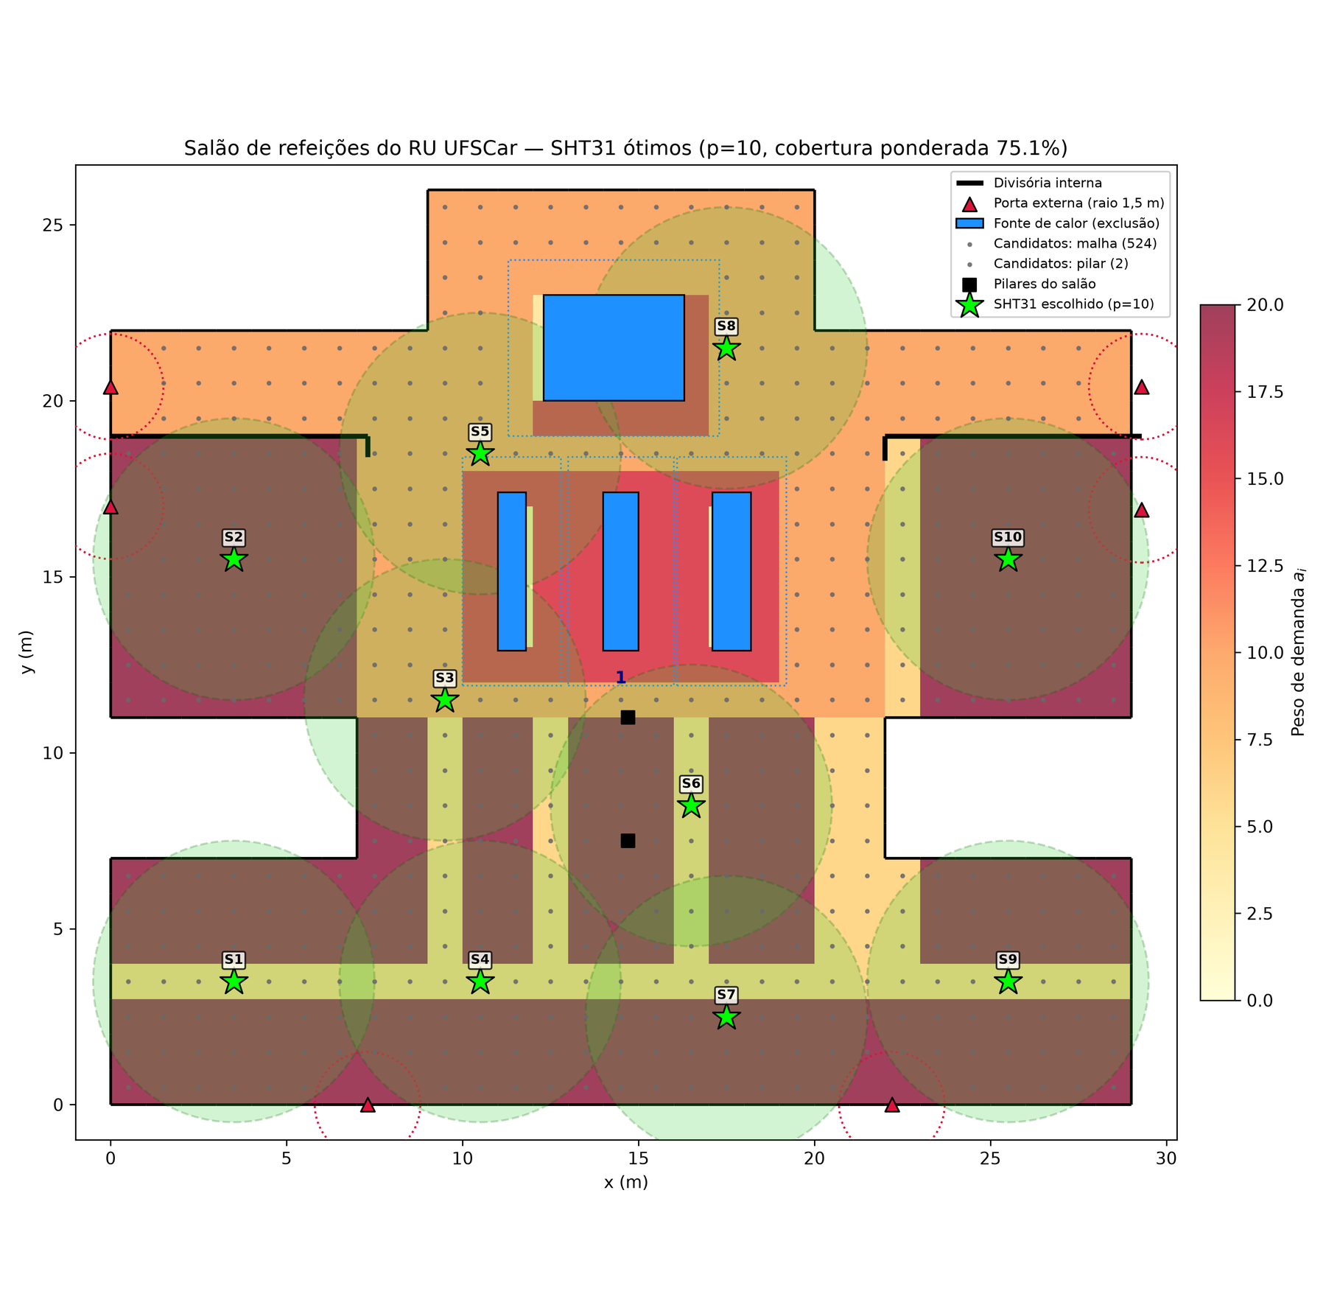
Figura 3 – Solução ótima com p = 10 sensores SHT31 (estrelas) e seus raios de cobertura sobre o mapa de pesos.

Compromisso entre número de sensores e cobertura
A Tabela 4 e a Figura 4 mostram a cobertura para cada orçamento. Como as mesas têm o maior peso, os primeiros 8 sensores vão quase todos para elas, que chegam a 90% de cobertura. A partir daí, o modelo passa a cobrir o corredor principal e a fila de serviço. O ganho por sensor é decrescente: cerca de 9 pontos percentuais por sensor até p = 5, de 2 a 3 pontos entre p = 10 e 18 e menos de 1 ponto após p = 20. Com 23 sensores atinge-se o máximo alcançável, 98,4%. A cobertura de uma zona pode cair quando p aumenta, pois o modelo maximiza apenas o total e reposiciona todos os sensores a cada orçamento.
Tabela 4 – Cobertura ponderada por número de sensores (cenário E1)
p | Total | Mesas | Corredor principal | Corredores entre mesas | Fila e serviço | Tempo (s)
1 | 10,2% | 15,3% | 0,6% | 0,0% | 0,0% | 0,28
3 | 28,7% | 41,7% | 1,7% | 20,0% | 0,0% | 0,30
5 | 46,2% | 66,3% | 1,7% | 45,3% | 0,0% | 0,26
8 | 66,4% | 90,3% | 13,6% | 77,3% | 6,0% | 0,25
10 | 75,1% | 90,3% | 49,2% | 77,3% | 24,0% | 0,25
12 | 80,8% | 93,7% | 58,8% | 92,0% | 34,0% | 4,06
16 | 90,5% | 94,0% | 97,2% | 90,7% | 54,0% | 3,38
20 | 97,2% | 100,0% | 98,3% | 100,0% | 76,0% | 0,18
23 | 98,4% | 100,0% | 100,0% | 100,0% | 84,0% | 0,22

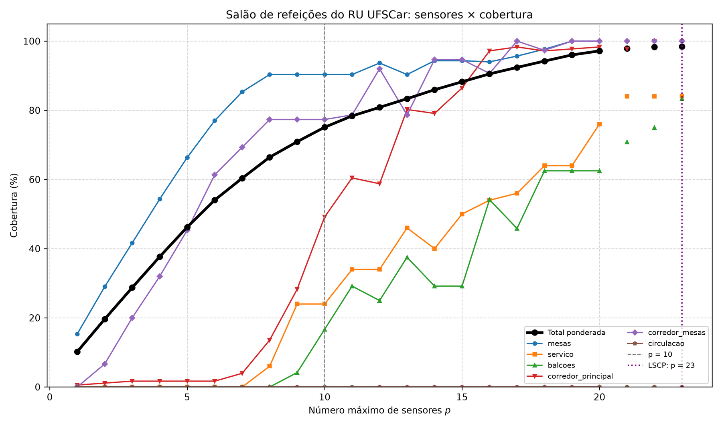
Figura 4 – Cobertura total e por zona em função do número de sensores; a linha pontilhada marca o valor do LSCP (23 sensores).

Comparação com o K-Means
O método de Qin et al. (2023) foi reproduzido em versão ponderada: os pontos de demanda são agrupados por K-Means, com pesos aᵢ e inicialização K-Means++, e cada centroide é deslocado para o candidato válido mais próximo ainda não escolhido. A solução resultante é avaliada com as mesmas regras de cobertura do MCLP. A Tabela 5 compara os dois métodos. O MCLP superou o K-Means em todos os 15 orçamentos, com ganho médio de 5,3 pontos percentuais e máximo de 9,6 pontos com p = 3. A diferença se explica pelo critério: o K-Means minimiza a distância dos pontos ao centro do grupo, e não a cobertura dentro do raio. A Figura 5 mostra as duas soluções para p = 10.
Tabela 5 – MCLP exato e K-Means (melhor de 5 sementes), malha de 1 m
p | MCLP | K-Means | Ganho (p.p.) | Tempo MCLP (s) | Tempo K-Means (s)
1 | 10,2% | 6,4% | 3,8 | 0,28 | 0,01
2 | 19,6% | 10,6% | 9,0 | 0,25 | 0,03
3 | 28,7% | 19,2% | 9,6 | 0,30 | 0,04
4 | 37,7% | 29,2% | 8,5 | 0,26 | 0,06
5 | 46,2% | 38,5% | 7,8 | 0,26 | 0,04
6 | 54,0% | 47,8% | 6,3 | 0,26 | 0,06
7 | 60,4% | 54,3% | 6,0 | 0,27 | 0,09
8 | 66,4% | 60,7% | 5,7 | 0,25 | 0,09
9 | 70,9% | 66,9% | 4,0 | 0,28 | 0,12
10 | 75,1% | 72,1% | 3,0 | 0,25 | 0,13
11 | 78,4% | 75,4% | 3,0 | 0,29 | 0,12
12 | 80,8% | 77,6% | 3,2 | 4,06 | 0,11
13 | 83,4% | 79,3% | 4,1 | 5,70 | 0,16
14 | 85,9% | 83,9% | 2,0 | 5,48 | 0,16
15 | 88,2% | 84,7% | 3,5 | 4,25 | 0,19

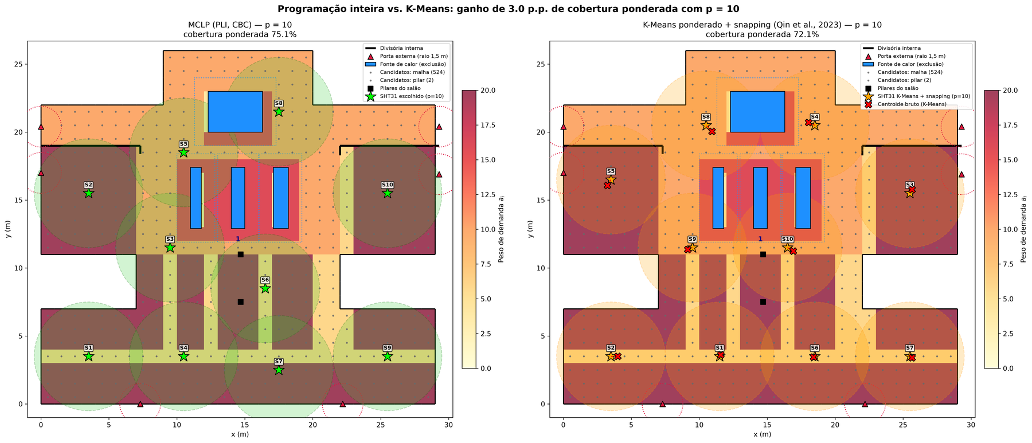
Figura 5 – Solução ótima (esquerda) e do K-Means com ajuste aos candidatos (direita) para p = 10; os X vermelhos são os centroides brutos.

Comparação com uma escolha manual
Antes de ver os resultados do modelo, o grupo marcou 12 posições que considerava boas, sem otimização: o centro das alas, a faixa sul, as colunas centrais e as entradas. Essas posições foram avaliadas exatamente onde foram marcadas, com as mesmas regras, e comparadas ao K-Means e ao MCLP com p = 12 (Tabela 6 e Figura 6). O ótimo cobre 7,3 pontos percentuais a mais que a escolha manual, cerca de 10% a mais. A maior diferença está na fila diante dos balcões: a escolha intuitiva cobre 6% da fila, contra 34% do ótimo, que posiciona dois sensores próximos à fila e ao balcão em U. A ordem dos métodos, intuição < heurística < otimização, ilustra o valor de um modelo formal.
Tabela 6 – Escolha manual, K-Means e MCLP com p = 12
Método | Cobertura (malha 1 m) | Cobertura (malha 0,5 m) | Mesas | Fila e serviço
Escolha do grupo | 73,6% | 74,3% | 86,3% | 6,0%
K-Means | 77,6% | 80,0% | 92,0% | 16,0%
MCLP (ótimo) | 80,8% | 82,1% | 93,7% | 34,0%

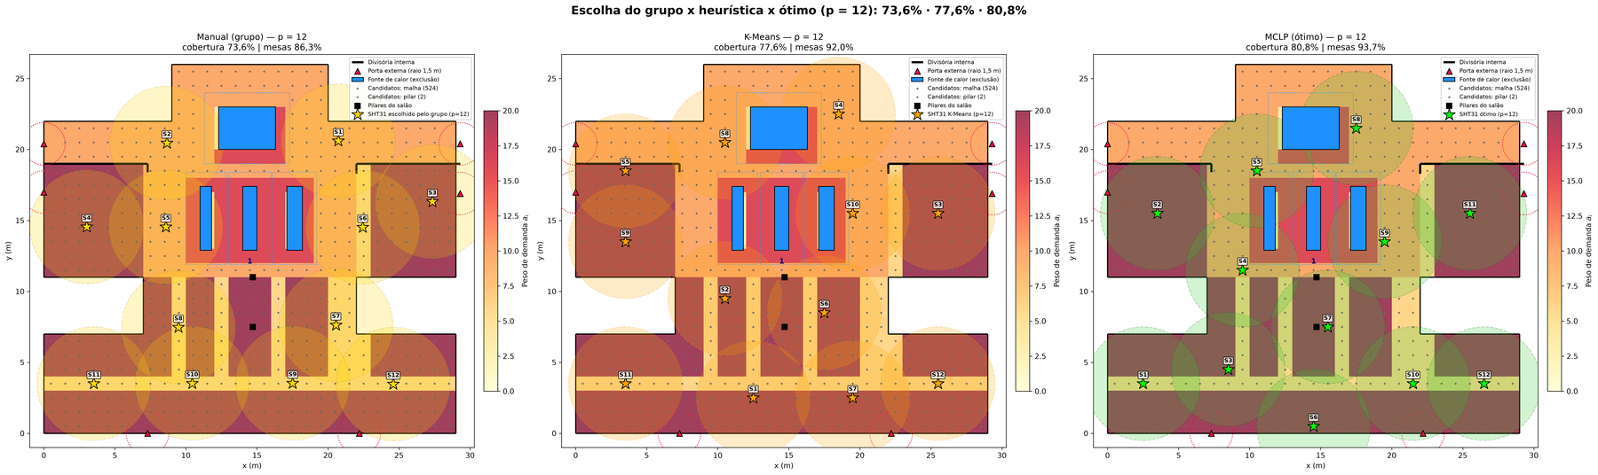
Figura 6 – Doze sensores escolhidos pelo grupo (esquerda), pelo K-Means (centro) e pelo MCLP (direita).

Sensibilidade ao tipo de sensor
O DHT22 é mais barato, mas tem erro típico de ±0,5 °C. Pela Equação do raio, a parcela da tolerância que sobra para a variação espacial cai de 0,8 °C para 0,5 °C, e todos os raios ficam multiplicados por 0,625: 2,5 m nas mesas e 1,43 m perto dos balcões. A Tabela 7 mostra o efeito. Com 10 sensores, a cobertura cai de 75,1% para 39,8%, e o DHT22 precisa de 23 sensores para igualar os 75% de 10 SHT31. Assim, o sensor mais preciso compensa se cada ponto de medição com ele custar menos de 2,3 vezes o ponto com DHT22. Como a placa ESP32 e a instalação entram nos dois casos, essa condição tende a ser satisfeita. A Figura 7 mostra a solução com 10 DHT22.
Tabela 7 – Comparação entre os sensores SHT31 e DHT22
Indicador | SHT31 (±0,2 °C) | DHT22 (±0,5 °C)
Raio nas mesas / perto dos balcões | 4,0 m / 2,29 m | 2,5 m / 1,43 m
Cobertura com 5 sensores | 46,2% | 20,7%
Cobertura com 10 sensores | 75,1% | 39,8%
Cobertura com 15 sensores | 88,2% | 56,2%
Cobertura com 20 sensores | 97,2% | 68,9%
Sensores para atingir 75% | 10 | 23 (75,5%)
Sensores para cobrir todo o alcançável (LSCP) | 23 (98,4%) | 42 (96,1%)

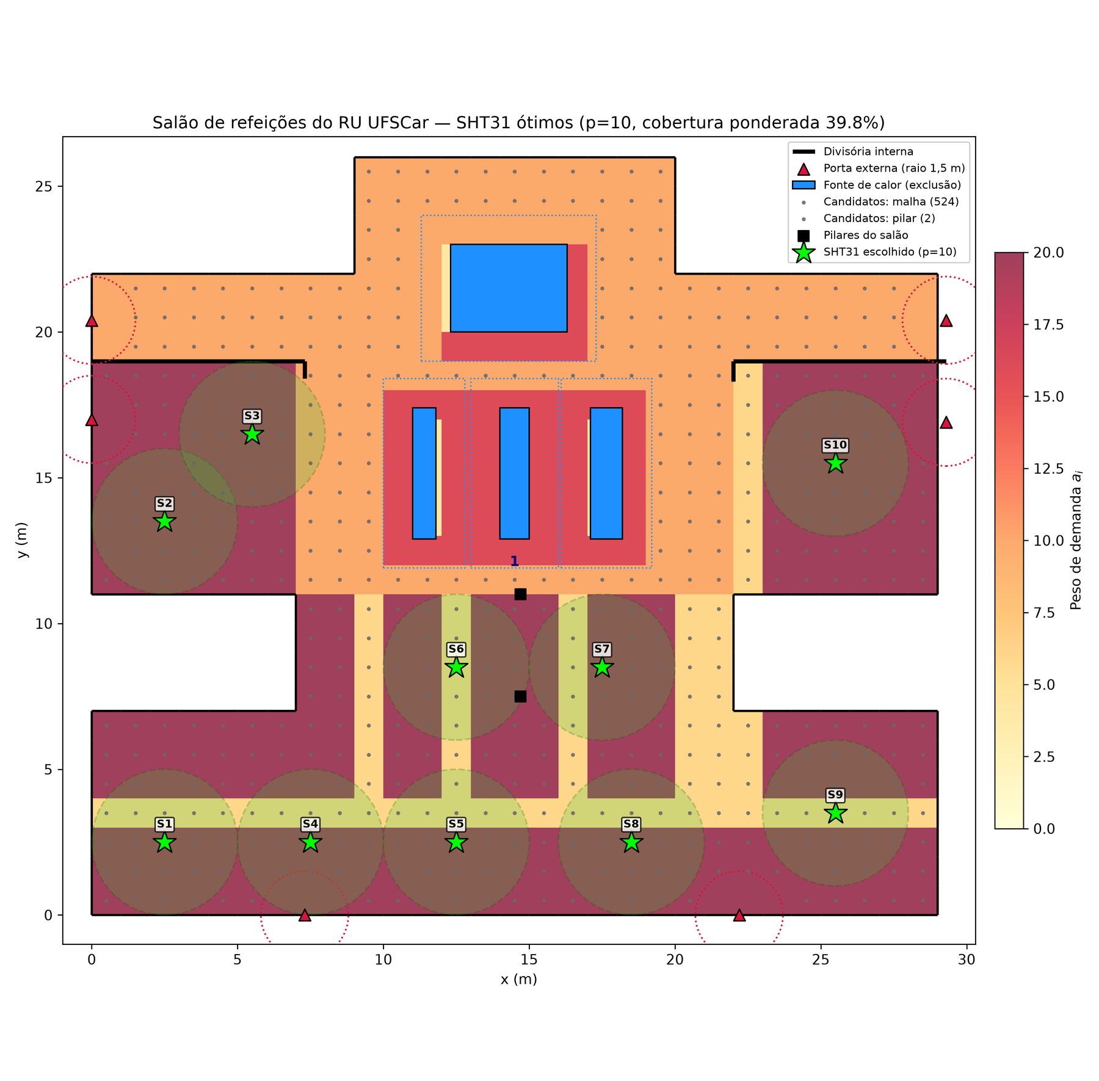
Figura 7 – Solução ótima com 10 sensores DHT22: raios menores deixam a maior parte do salão descoberta (39,8%).

Sensibilidade à malha e ao raio
Para avaliar o efeito da discretização, os cenários E5 e E6 resolveram o problema também com malha de 0,5 m. Como cada malha tem seus próprios pontos, todas as soluções foram avaliadas na malha de 0,5 m, com as mesmas regras (Tabela 8 e Figura 8). Refinar a malha alterou a cobertura em menos de 2 pontos percentuais e nem sempre para melhor: até p = 11, a solução ótima da malha de 1 m cobre um pouco mais que a da malha de 0,5 m. Isso acontece porque as posições da malha de 1 m não fazem parte dos candidatos da malha de 0,5 m, e cada modelo é ótimo apenas para a sua discretização. Com o raio pela metade, a cobertura cai cerca de três vezes, e a vantagem relativa do ótimo sobre o K-Means sobe de cerca de 20% para cerca de 40%: com raios pequenos há menos sobreposição para compensar posicionamentos ruins.
Tabela 8 – Cobertura com p = 10 avaliada na malha de 0,5 m
Cenário | MCLP 1,0 m | MCLP 0,5 m | K-Means 1,0 m | K-Means 0,5 m
Raio original (4 m) | 77,9% | 77,1% | 75,8% | 74,4%
Raio pela metade (2 m) | 26,3% | 26,6% | 21,5% | 20,7%

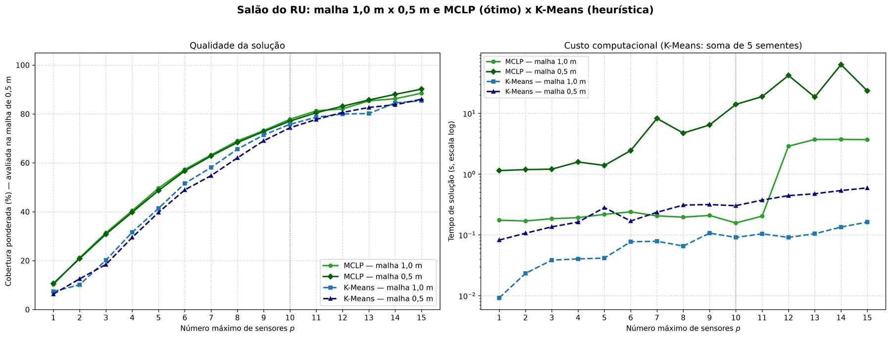
Figura 8 – Cobertura (esquerda) e tempo de solução em escala logarítmica (direita) para as malhas de 1,0 e 0,5 m e os dois métodos.

4.4 Tempos de execução
A Tabela 9 resume o custo computacional. Com malha de 1 m, cada MCLP é resolvido em menos de 8 segundos, e a varredura completa leva cerca de 41 s. A malha de 0,5 m tem 15 vezes mais ligações de cobertura (cerca de 298 mil contra 19 mil), e o tempo total do MCLP sobe 13 vezes, com um modelo chegando a 63 s. O K-Means é sempre mais rápido, mas a diferença de tempo, de poucos segundos, é pequena diante do ganho de cobertura do método exato.
Tabela 9 – Tempos de execução
Experimento | Modelos | Tempo por modelo | Tempo total
MCLP, malha 1 m, SHT31 (E1) | 23 + LSCP | 0,2 a 7,6 s | 41 s
K-Means, malha 1 m, 5 sementes (E2) | 15 | até 0,2 s | 1,4 s
MCLP, malha 1 m, DHT22 (E4) | 28 + LSCP | 0,1 a 11,1 s | 40 s
MCLP, malha 0,5 m (E5) | 15 | 1,1 a 63,3 s | 208 s
K-Means, malha 0,5 m, 5 sementes (E5) | 15 | até 0,6 s | 4,5 s
MCLP, malha 0,5 m, raio pela metade (E6) | 15 | 0,4 a 4,6 s | 22 s

5 Conclusões
Este trabalho formulou o posicionamento de sensores de temperatura no salão de refeições do RU da UFSCar como um Problema de Localização de Cobertura Máxima e o resolveu de forma exata. A modelagem traduziu elementos físicos e normativos (tolerância de medição, erro do sensor, gradiente térmico, linha de visada e afastamento de portas e fontes de calor) em parâmetros e conjuntos de um modelo de programação inteira, mantendo a formulação clássica de Church e ReVelle (1974).
Os resultados mostram que 10 sensores SHT31 bem posicionados cobrem 75,1% da exposição ponderada e 90% das mesas, e que 23 sensores atingem o máximo alcançável. A otimização exata superou o agrupamento K-Means em todos os orçamentos e a escolha intuitiva do grupo em 7,3 pontos percentuais, com tempos de solução de poucos segundos. A análise de sensibilidade mostrou que a escolha do sensor pesa mais que a resolução da malha: o DHT22 exigiria 2,3 vezes mais pontos de medição para a mesma cobertura, enquanto a malha mais fina mudou a cobertura em menos de 2 pontos percentuais a um custo 13 vezes maior. Como proposta prática, recomenda-se começar com 8 a 10 sensores SHT31 com ESP32 nas posições indicadas pelo modelo, acompanhar as leituras em um painel e usar as medições para recalibrar o modelo.

Limitações
- O modelo é bidimensional e estático: avalia um plano a 1,1 m e não considera a variação vertical nem a variação ao longo do dia. Um sensor suspenso do teto ficaria, na prática, a 2–2,5 m de altura.
- Os pesos, a tolerância e os gradientes térmicos são premissas, e os valores de erro dos sensores são os típicos informados pelos fabricantes.
- A geometria foi tirada de uma planta de baixa resolução, com precisão de cerca de 0,5 m; portas, divisórias, mesas e balcões precisam ser conferidos no local.
- A cobertura é binária e isotrópica, e não representa o escoamento de ar nem a influência direta dos balcões sobre pontos vizinhos.

Trabalhos futuros
- Visitar o RU para conferir a geometria e observar a ocupação, recalibrando os pesos.
- Medir a temperatura no salão para estimar os gradientes reais e, a partir deles, o raio de cobertura.
- Comparar a solução com a abordagem de processos gaussianos e informação mútua de Erickson et al. (2015), usando o erro de previsão em sensores de teste como métrica independente.
- Estender o modelo para três dimensões e para a umidade relativa, que o SHT31 também mede, e incluir a variação temporal da ocupação.

Referências
AMERICAN SOCIETY OF HEATING, REFRIGERATING AND AIR-CONDITIONING ENGINEERS. ANSI/ASHRAE Standard 55: thermal environmental conditions for human occupancy. Atlanta: ASHRAE.
BAHRIN, S. Z.; MUHAMAD, N. A.; LAW, K. H. et al. Study on classroom temperature distribution in hybrid cooling system at different air conditioner setpoints. In: IEEE INTERNATIONAL CONFERENCE IN POWER ENGINEERING APPLICATIONS (ICPEA), 6., 2026. Anais [...]. IEEE, 2026. DOI: 10.1109/ICPEA69349.2026.11533711.
CHURCH, R.; REVELLE, C. The maximal covering location problem. Papers of the Regional Science Association, v. 32, n. 1, p. 101–118, 1974.
COIN-OR FOUNDATION. CBC: COIN-OR Branch and Cut solver. Disponível em: https://github.com/coin-or/Cbc. Acesso em: nov. 2026.
ERICKSON, P.; CLINE, M.; TIRPANKAR, N.; HENDERSON, T. Gaussian processes for multi-sensor environmental monitoring. In: IEEE INTERNATIONAL CONFERENCE ON MULTISENSOR FUSION AND INTEGRATION FOR INTELLIGENT SYSTEMS (MFI), 2015, San Diego. Anais [...]. IEEE, 2015.
GRACO PROJETOS, EMPREENDIMENTOS E CONSTRUÇÃO LTDA. Restaurante Universitário – UFSCar – Campus São Carlos – SP: planta baixa, cortes e elevações. 2010.
GUESTRIN, C.; KRAUSE, A.; SINGH, A. Near-optimal sensor placements in Gaussian processes. In: INTERNATIONAL CONFERENCE ON MACHINE LEARNING, 22., 2005. Proceedings [...]. ACM, 2005. p. 265–272.
INTERNATIONAL ORGANIZATION FOR STANDARDIZATION. ISO 7726: ergonomics of the thermal environment — instruments for measuring physical quantities. Genebra: ISO, 1998.
MITCHELL, S.; O’SULLIVAN, M.; DUNNING, I. PuLP: a linear programming toolkit for Python. Auckland: The University of Auckland, 2011.
QIN, Z.; GUO, J.; LI, Y.; ZHANG, L. Sensor optimization in large spaces based on RBF neural networks and K-means cluster analysis. In: INTERNATIONAL CONFERENCE ON NETWORK AND INFORMATION SYSTEMS FOR COMPUTERS (ICNISC), 9., 2023. Anais [...]. IEEE, 2023. DOI: 10.1109/ICNISC60562.2023.00085.

